доц. Миндолин С.Ф.
ЛАБОРАТОРНАЯ РАБОТА № 1-1: ОПРЕДЕЛЕНИЕ МОМЕНТА ИНЕРЦИИ ТЕЛ ВРАЩЕНИЯ.

Студент группы________________________________________________________________________

Допуск ______________________ Выполнение ____________________Защита __________________________

Цель работы: экспериментальное определение моментов инерции тел вращения, проверка уравнения вращательного движения.
Приборы и принадлежности: машина Атвуда, набор перегрузков и тел вращения.

ОПИСАНИЕ ЭКСПЕРИМЕНТАЛЬНОЙ УСТАНОВКИ
На основании 1 закреплена стойка 2, к которой прикреплены неподвижный кронштейн 3 и два подвижных – верхний 4 и средний 5, а также - втулка 6. На верхней втулке при помощи верхнего диска 7 закреплен узел подшипника 8, шкив 9 и электромагнит 10. На шкиве уложена нить 11 с привязанными грузиками m - 12,13.
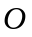
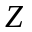

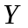
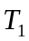

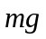
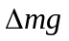
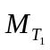
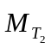
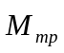
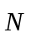
Рис 1. Рис. 2.
A
B
C
Верхний и средний кронштейн можно перемещать вдоль стойки и фиксировать в избранном положении, меняя тем самым длину пути равноускоренного h₁ и равномерного h₂ движения системы.
На среднем кронштейне 5 укреплен дополнительный кронштейн 14 и фотодатчик № 1 (15). Кольцевой кронштейн 14 снимает с падающего грузика перегрузок Δm (дополнительный грузик, нарушающий равновесие), а фотодатчик № 1 отмечает начало равномерного движения (запускает миллисекундомер 26).
Нижний кронштейн оснащен резиновым амортизатором и фотодатчиком № 2 (17), сигнал которого останавливает миллисекундомер. На ось шкива навинчен диск-держатель 18. На него накладывается тело вращения 19, момент инерции которого надо определить.
В начальный момент (при отжатой кнопке "Пуск") электромагнит удерживает систему в состоянии покоя. Высота падения измеряется по миллиметровой шкале стойки прибора.

ОСНОВНЫЕ ТЕОРЕТИЧЕСКИЕ СВЕДЕНИЯ
При проведении лабораторной работы на правый груз кладут перегрузок, вследствие этого система, состоящая из шкива с моментом инерции J, два груза, связанных нитями, и перегрузок начинают двигаться. Шкив совершает вращательное движение, а грузы и перегрузок – поступательное движение. Опишем данные движения в рамках второго закона Ньютона и уравнения вращательного движения. Изобразим все силы, действующие на данные тела (рис.2).
Введем следующие обозначения: m- масса левого и правого грузов, Δm- масса перегрузка,
a₁, a₂- ускорение поступательного движения правого и левого грузов соответственно, T₁,T₂- силы натяжения правой и левой нитей соответственно, N- сила реакции оси блока, 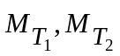- моменты сил натяжения правой и левой нити, 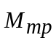- момент сил трения, возникающий в оси блока.
Второй закон Ньютона для тел, движущихся поступательно:
Первое тело 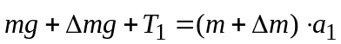
OY: 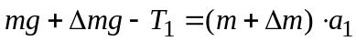 (1)
Второе тело 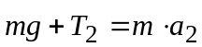
OY: 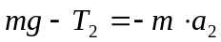 (2)
Уравнение вращательного движения шкива вокруг оси OZ
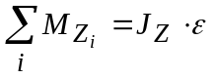
OZ: 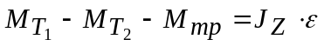 (3)
Так как грузы массой m связаны невесомой нерастяжимой нитью, то ускорения их будут одинаковы (a₁=a₂=a). Кроме того в дальнейших рассуждениях будем считать, что ускорение поступательного движения грузов равно тангенциальному ускорению точек шкива, с которыми соприкасается нить (а_{τ}=а).
В данной установке на участке АВ правый груз массой m и перегрузок Δm движутся с ускорением.
В точке В перегрузок отделяется от груза и на участке ВС правый груз движется равномерно.
Обозначим через h₁ длину участка АВ, через h₂- длину участка ВС. Меряя время равномерного движения правого груза на участке ВС, можем найти величину его скорости по формуле:
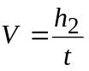 (4)
Так как данная скорость равномерного движения на участке ВС является конечной скоростью равноускоренного движения правого груза на участке АВ, то величину ускорения этом участке найдем по формуле:
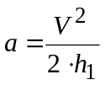 (5).
Из уравнений (1) и (2) находим силы натяжения Т₁ и Т₂:
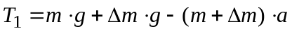 (6)
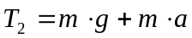 (7)
Результирующий момент сил натяжения Т₁ и Т₂ найдем используя равенства (6) и (7) по формуле:
(8)
где r- радиус шкива.
Зная тангенциальное ускорение (а_{τ}=а), найдем угловое ускорение блока по формуле:
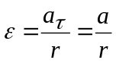 (9)
Из уравнения (3) вытекает следующая зависимость между моментом сил натяжения и угловым ускорением:
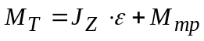 (10)
В том случае, когда моментом сил трения можно пренебречь по сравнению с результирующим моментом сил натяжения, зависимость (10) приобретает вид:
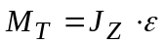 (11)
ПОДГОТОВКА ПРИБОРА К РАБОТЕ И ПРОВЕДЕНИЕ ИЗМЕРЕНИЙ
- Уложить на шкив нить с грузиками и проверить, находится ли система в положении равновесия.
- Установить средний кронштейн на заданной высоте над нижним кронштейном так, чтобы центр правого грузика при падении проходил через середину окошка фотодатчика.
- Установить верхний кронштейн на заданной высоте над средним соосно с ним.
- Включить кнопку "Сеть".
- Отжать кнопку "Пуск”.
- Положить на правый грузик перегрузок и установить нижний срез грузика на уровне белой линии на верхнем кронштейне.
- Нажать кнопку “Сброс".
- Нажать кнопку “Пуск”.
- После падения грузика прочесть на шкале миллисекундомера измеренное время падения и занести его в таб. 1.1 (Повторные измерения проводятся путем выполнения пп. 6-9).
Внимание!
Если при измерении времени равномерного движения правого груза он сталкивается с фотодатчиками, то такие измерения необходимо считать промахами, и их нужно отбросить.

ПОРЯДОК ВЫПОЛНЕНИЯ РАБОТЫ
Упражнение 1. Проверка точности работы прибора .
- Получите у преподавателя значения высот h₁ и h₂. Измерьте 5 раз время равномерного движения правого груза на участке ВС. Данные занесите в таблицу 1.1.

Таблица 1.1
N_{on} | 1 | 2 | 3 | 4 | 5 | Σ
t_{i}
(t_{i}-<t>)²
- Проведите расчеты и заполните таблицу 1.1.
- Вычислите среднее значение времени равномерного движения для заданной высоты h₂ и его среднеквадратичное отклонение по формулам:
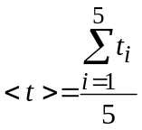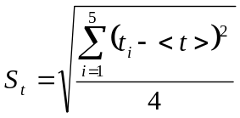
- Проверьте неравенство 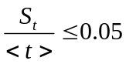. Если данное неравенство выполняется, то установка работает нормально. В этом случае переходите к выполнению упражнения 2. Если неравенство не выполняется, то обращайтесь за помощью к обслуживающему персоналу или преподавателю.
Упражнение 2. Определение углового ускорения блока и его дисперсии.
- Используя данные первого упражнения, заполните таблицу 1.2.
Таблица 1.2
N_{on} | 1 | 2 | 3 | 4 | 5 | Σ
t_{i}
ε_{i}
(ε_{i}-<ε>)²
где угловое ускорение рассчитывается по формуле
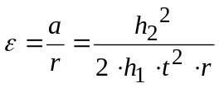
- Вычислите среднее значение углового ускорения для заданной высоты h₂ и его дисперсию по формулам:
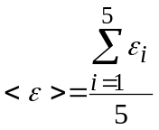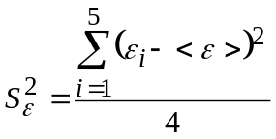
Уравнение 3. Проверка уравнения равномерного движения правого груза на участке ВС.
В данном упражнении для проверки равномерного движения груза на участке ВС используется метод наименьших квадратов. Сущность его заключается в том, что для заданной длины участка АВ (h₁) измеряются пять значений времени движения груза на участке ВС при различной длине этого участка (h₂).
- Получите у преподавателя пять значений высоты участка ВС (h₂) и для каждого значения h₂ измерьте один раз время движения груза на этом участку.
- Полученные данные занесите в таблицу 1.3.
Для дальнейших расчетов введем следующие обозначения:
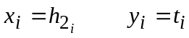
Таблица 1.3
N_{изм} | 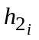 | t_{i} | x_{i} | y_{i} | 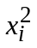 | x_{i}⋅y_{i} | 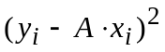
1
2
3
4
5
∑
Для проверки соответствия зависимости y=A⋅x определяем параметр А и дисперсию адекватности по формулам:
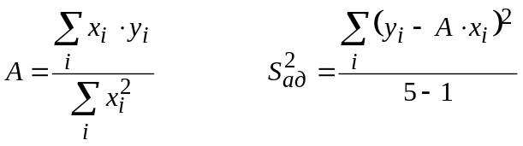
- Вычислите критерий Фишера по следующей формуле:
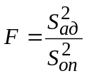 , где в качестве дисперсии опыта возьмите дисперсию времени равномерного движения груза на участке ВС, найденную в первом упражнении (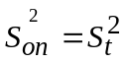).
- Проверьте двухстороннее неравенство 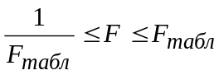 (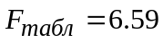) и на основании этого сделайте вывод о характере движения правого груза на участке ВС. Сделайте также вывод о величине момента сил трения, действующего в оси блока. В том случае, если данное неравенство не выполняется, обратитесь к обслуживающему персоналу или преподавателю.
- Для данных взятых из таблицы 1.3 постройте график зависимости y=A⋅x, на котором, кроме того, отложите экспериментальные точки 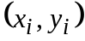.
Уравнение 4. Проверка уравнения вращательного движения блока и определение его момента инерции.
В данном упражнении проверяется уравнение вращательного движения блока, когда правый груз движется на участке АВ, при этом используется метод наименьших квадратов.
В том случае, если моментом силы трения можно пренебречь, уравнения вращательного движения блока имеет следующий вид:
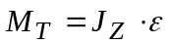, где M_{Т}- результирующий момент сил натяжения, действующий на блок, J_{Z}- его момент инерции, ε- угловое ускорение. Чтобы использовать метод наименьших квадратов введем следующие обозначения:
- Получите у преподавателя пять перегрузков, и для каждого перегрузка измерьте один раз время движения груза на этом участке ВС.
- Полученные данные занесите в таблицу 1.4 и заполните остальные колонки этой таблицы.
Таблица 1.4
N_{изм} | 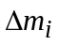 | t_{i} | x_{i} | y_{i} |  | x_{i}⋅y_{i}
1
2
3
4
5
∑

Для проверки соответствия зависимости y=A⋅x определяем параметр А и дисперсию адекватности по формулам:

- Вычислите критерий Фишера по следующей формуле:
где в качестве дисперсии опыта возьмите дисперсию углового ускорения, найденную во втором упражнении (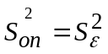).
- Проверьте двухстороннее неравенство () и на основании этого сделайте вывод о характере вращательного движения блока движения.
- Вычислите момент инерции блока и его дисперсию по формулам:
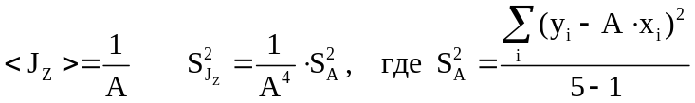
- Окончательный результат запишите в виде : 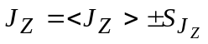.
- Для данных взятых из таблицы 1.4 постройте график зависимости y=A⋅x, на котором, кроме того, отложите экспериментальные точки
КОНТРОЛЬНЫЕ ВОПРОСЫ
- Дайте определение следующих величин: псевдовектор угла поворота, псевдовектор угловой скорости, псевдовектор углового ускорения. . Сформулируйте их физический смысл.
- Дайте определение следующих величин: момента силы, момента инерции материальной точки и твердого тела относительно заданной оси, момента импульса. . Сформулируйте их физический смысл.
- Дайте определение следующих величин: полного, тангенциального (касательного) и нормального (центростремительного) ускорений. Сформулируйте их физический смысл.
- Выведите формулы, по которым вычисляются момент инерции стержня, кольца, диска, шара.
- Сформулируйте и докажите теорему Штейнера.
- Приведите формулу для вычисления работы и кинетической энергии тела при вращательном движении.
- Выведите формулу для момента инерции кольца, как момента инерции тела с распределенной массой.
- Укажите, какова аналитическая связь между линейными и угловыми характеристиками движения.
- Определите направление векторов момента сил натяжения нитей, углового ускорения для блока.
- Что такое пара сил. Отчего зависит момент пары сил.

